[√] 初稿  [ ] 发布  [ ] 修订 | 编 撰：
[√] 初稿  [ ] 发布  [ ] 修订 | 编撰日期： | 2017.07.25
[√] 初稿  [ ] 发布  [ ] 修订 | 文档版本： | V0.1.1
[√] 初稿  [ ] 发布  [ ] 修订 | 内部资料、注意保密
呼叫中心-火车票退票需求文档
软件需求规格说明书
华美逸达

版 本 历 史

日期 | 版本 | 状态 | 说明 | 作者
2017-07-22 | V0.1 | N | 全文初稿
2017-07-24

注：状态可以为N-新建、A-增加、M-更改、D-删除。

目 录
1 项目背景 3
2 项目评估 3
3 项目目标 3
4 项目范围 3
5 项目风险 3
6 功能需求 3
6.1 退票管理-供应商退票失败页面 3
6.1.1 搜索 3
6.1.2 列表展示 3
6.2 退票管理-已退票，待退款 4
6.3 全部订单 5
7 待确定问题 6

项目背景

项目评估

项目目标

项目范围

项目风险

功能需求

退票管理-供应商退票失败页面
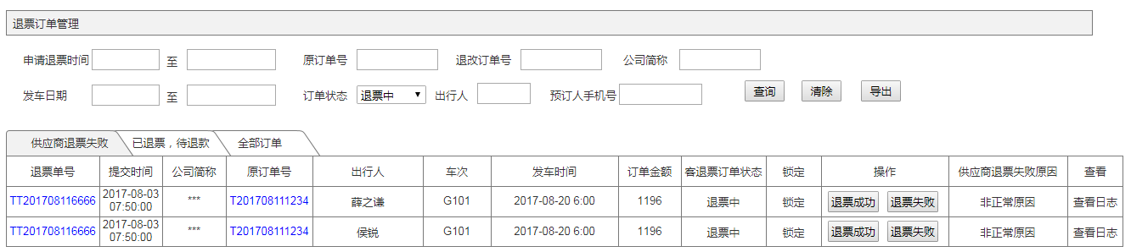
此列表展示的为供应商非正常原因退票失败的，需人工介入处理的退票申请单。
同一订单，一个退票人一个退票单。
业务逻辑及交互说明：
页面主要分为两部分，一是搜索部分，二是列表展示。

搜索
申请退票时间、发车日期：点击弹出日期可选框，精确到分。
原订单号、退改订单号：仅支持输入字母和数字。
订单状态：下拉框可选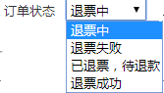
预订人手机号：仅支持输入数字。
查询：点击查询可根据多条件进行查询，查询结果展示在列表页，可分页展示。
清除：点击清除则清空所有已填搜索条件，列表恢复原来默认数据。

列表展示
退票单号：展示退票单详情页。
原订单号：点击跳转到原单详情页。
锁定：点击锁定，只有锁定人可以对此订单进行操作，其他人不行，只有锁定人可解锁。
查看日志：点击查看此条退票单的操作记录，日志格式同其他日志。
退票失败：点击退票失败，填写原因。
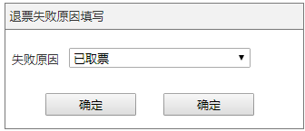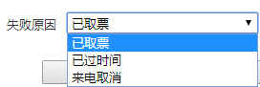
退票成功：点击弹出填写退款详情界面。
如果原单是在线支付or月结，则不展示线下退款信息输入框。
- 原单信息：直接从订单详情里读取，不可更改。
- 退票信息：保险、服务费、快递费默认不退，客服可更改。
退票费率，客服填写后，自动计算出退票费
也可直接填写退票费，自动计算出退票费率
退票费=票面金额*5%
应退总金额=收款总金额-保险-服务费-退票费。

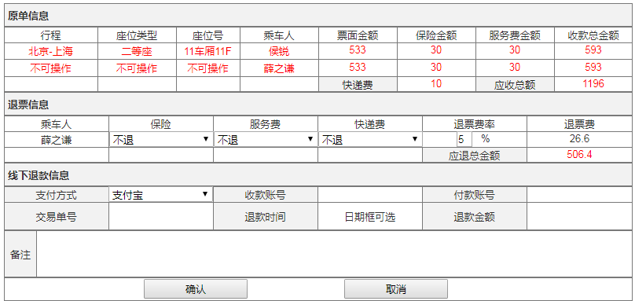

线下退款信息，支付方式可选择：支付宝、微信、银行卡。
以上所有操作均记录在日志中。

退款订单详情
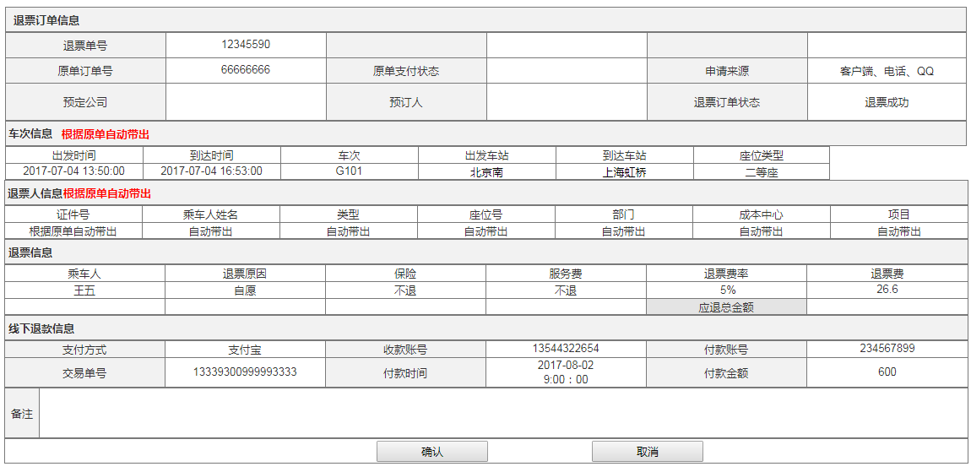

退票管理-已退票，待退款

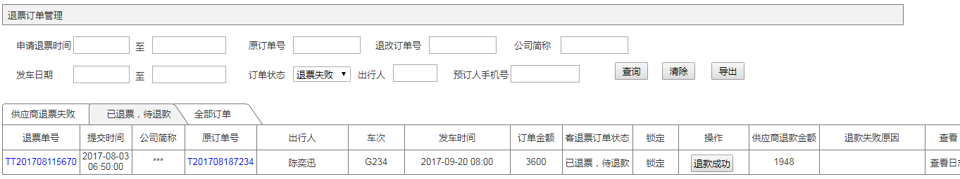
此列表展示的为
- 供应商已退票退款给我们，但是我们退款给用户时出现问题，未能退款成功，需要线下退款。
- 此订单支付方式为线下支付的，所以退款需人工线下退款后录入退款信息。

退款成功：点击退款成功，弹出下图
原单信息：从订单详情里读取出来。
退票信息：保险、服务费、快递费默认不退，客服可选退。
退票费率、退票费:因供应商已退款，所以可自动填充。
应退总金额:自动计算。
线下退款信息同“退票成功”规则。
确定：点击确定，订单状态自动更改为“退票成功”。
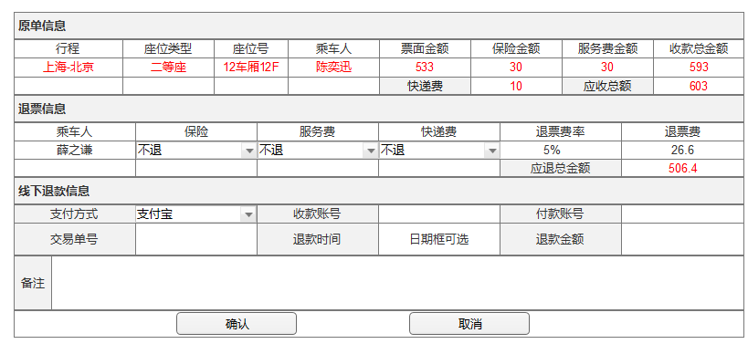

全部订单
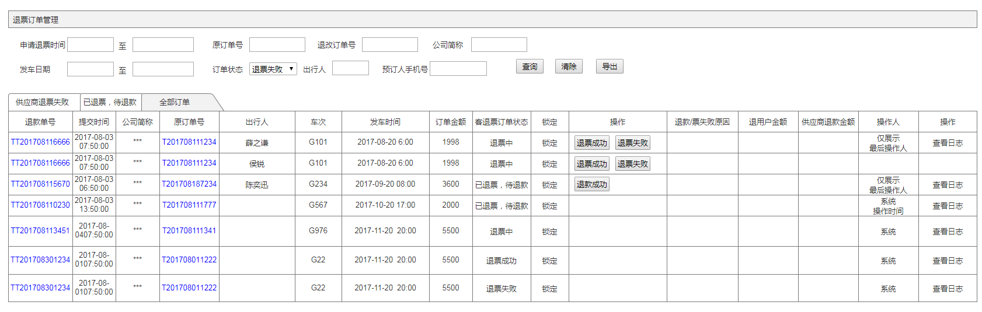
此列表展示的为所有的退票单
业务逻辑及交互说明：
操作人为系统，且未出现退票退款异常的，则人工不能进行任何操作。仅展示在全部订单内。

待确定问题

